Частное образовательное учреждение дополнительного профессионального образования
«Гимназия искусств и культуры»
(ЧОУ ДПО «ГИК»)

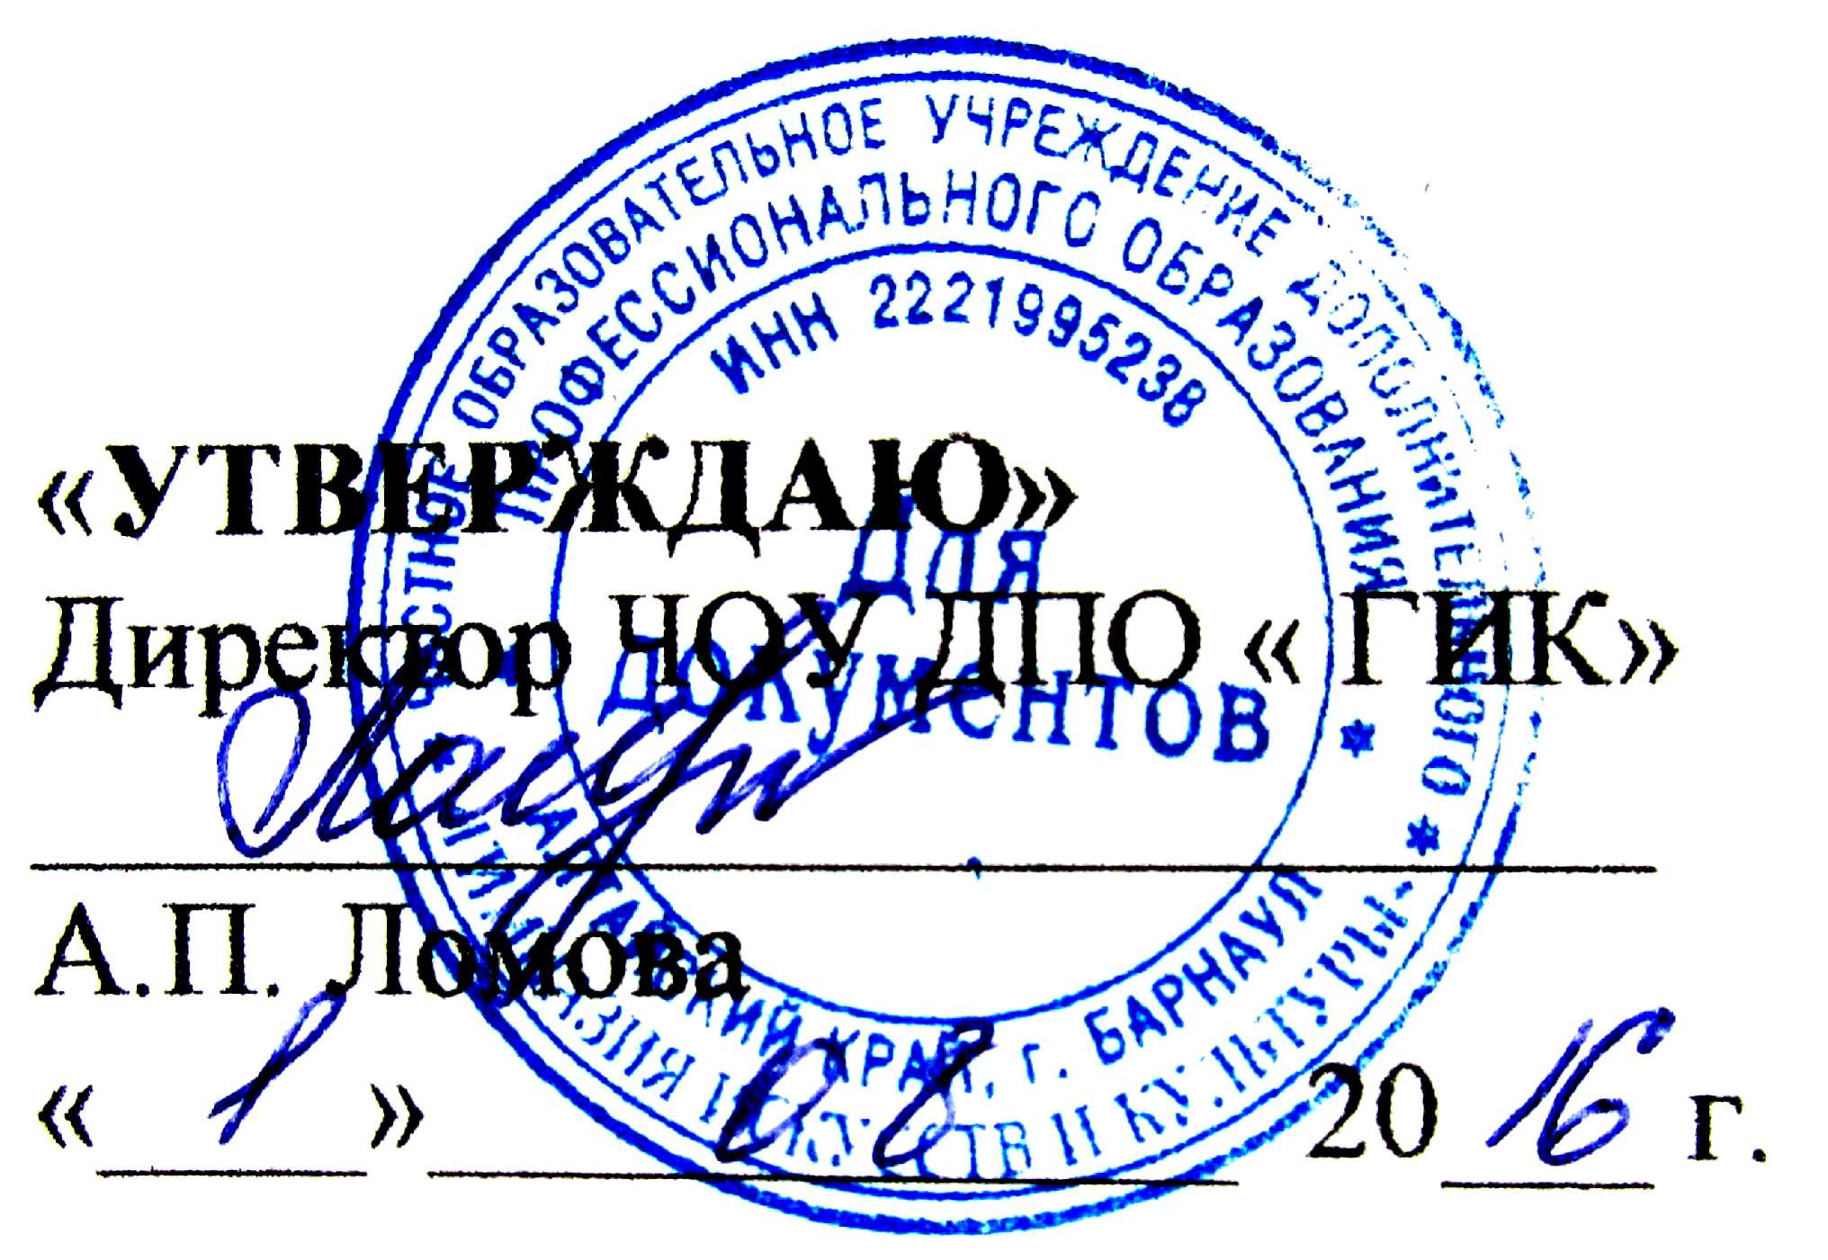
СОГЛАСОВАННО
На Педагогическом совете
Протокол № 1 от «01» августа2016

ПОЛОЖЕНИЕ
о порядке и основании перевода, отчисления и
восстановления обучающихся, порядке оформления возникновения, приостановления и прекращения отношений между ЧОУ ДПО «ГИК» и обучающимися.

1. Общие положения
1.1. Настоящее положение разработано в соответствии:
- Конституцией Российской Федерации
- Конвенцией о правах ребенка
- Федеральным законом «Об образовании в РФ» № 273-ФЗ от 29 декабря 2012 года
- Порядком организации и осуществления образовательной деятельности по дополнительным общеобразовательным программам, утвержденным приказом Министерства образования и науки РФ от 29 августа 2013 г. N 1008
- Уставом ЧОУ ДПО «ГИК»
- Настоящими правилами
- Приказами и распоряжениями директора ЧОУ ДПО «ГИК»
1.2. Настоящее Положение определяет порядок и основания перевода, отчисления и восстановления обучающихся, порядок оформления возникновения, приостановления и прекращения отношений между ЧОУ ДПО «ГИК» (далее – Образовательное учреждение) и обучающимися.
1.3. Настоящее Положение является локальным нормативным актом, регламентирующим деятельность Образовательного учреждения.

- Порядок и основания перевода
  - Перевод на следующий год обучения происходит на основании табеля успеваемости с учетом успешного освоения дополнительной общеобразовательной предпрофессиональной программы предыдущего года.
  - Перевод учащегося оформляется приказом директора Образовательного учреждения.

3. Требования к отчислению обучающихся
3.1. ЧОУ ДПО «ГИК» вправе отчислить из числа обучающихся на следующих основаниях:
- заявление обучающегося (законных представителей);
- нарушение правил внутреннего распорядка для обучающихся;
-прекращение посещения занятий без уважительных причин (самоволь-ное оставление образовательного учреждения);
- за неуспеваемость (по итогам промежуточной и итоговой аттестации);
- не внесение платы за обучение.
3.2. При отчислении обучающегося по заявлению законных представителей, при наличии уважительной причины (перемена места жительства, длительная командировка, длительное заболевание, невозможность освоить программу обучения в силу индивидуальных особенностей и т.п.) ему возвращается часть денег, оплаченных за обучение, при предоставлении соответствующих документов.
3.3. При отчислении обучающегося за нарушение правил внутреннего распорядка для обучающихся, прекращение посещения занятий без уважительных причин (самовольное оставление образовательного учреждения), за неуспеваемость, а так же не внесение платы за обучение проводится служебное расследование по указанным фактам. В таких случаях отчисление производится без возвращения части денег, оплаченных за обучение, пропорционально затраченному на обучение времени.
3.4. Отчисление учащихся проводится на основании соответствующих приказов.

4. Восстановление в ЧОУ ДПО «ГИК»
4.1. Отчисленные обучающиеся могут быть не позднее е 3-х месяцев восстановлены на обучение в ЧОУ ДПО «ГИК» по личному заявлению при условии внесения платы за обучение пропорционально оставшемуся до конца обучения курсу. При этом возможен зачет учебных предметов, курсов, дисциплин (модулей), освоенных в процессе предшествующего обучения, при условии успешной аттестации пропущенного материала.
4.1. Восстановление обучающегося в Образовательном учреждении, если он досрочно прекратил образовательные отношения по своей инициативе, проводится в соответствии с Правилами приема учащихся в Образовательное учреждение и на усмотрение руководителя.
4.2. Порядок и условия восстановления в Образовательном учреждении учащегося, отчисленного по инициативе Образовательного учреждения определяются локальным нормативным актом Образовательного учреждения и на усмотрение руководителя.
5. Порядок оформления возникновения, приостановления и прекращения отношений между ЧОУ ДПО «ГИК» и обучающимися

5.1. Основанием возникновения образовательных отношений является приказ директора ЧОУ ДПО «ГИК» о приеме лица на обучение в Образовательное учреждение.
5.2. Права и обязанности обучающегося, предусмотренные законодательством об образовании и локальными нормативными актами Образовательного учреждения, возникают у лица, принятого на обучение, с даты, указанной в приказе руководителя Образовательного учреждения о приеме лица на обучение или в договоре об обучении.
5.3. Договор об обучении заключается в между Образовательным учреждением и лицом, зачисленным на обучение.
5.4. В договоре об обучении должны быть указаны основные характеристики обучения, в том числе вид, уровень и (или) направленность образовательной программы (часть образовательной программы, определенных уровня, вида и (или) направленности), форма обучения, срок освоения образовательной программы (продолжительность обучения).
5.5. Сведения, указанные в договоре об оказании платных образовательных услуг, должны соответствовать информации, размещенной на официальном сайте Образовательного учреждения в сети «Интернет» на дату заключения договора.
5.6. Организация, осуществляющая образовательную деятельность, вправе снизить или повысить стоимость платных образовательных услуг по договору об оказании платных образовательных услуг. Основания и порядок снижения, повышения стоимости платных образовательных услуг устанавливаются локальным нормативным актом и доводятся до сведения законных представителей обучающихся.
5.7. Наряду с установленными ст. 61 Федерального закона № 273-ФЗ основаниями прекращения образовательных отношений по инициативе организации, осуществляющей образовательную деятельность, договор об оказании платных образовательных услуг может быть расторгнут в одностороннем порядке ЧОУ ДПО «ГИК» в случае просрочки оплаты стоимости платных образовательных услуг, а также в случае, если надлежащее исполнение обязательства по оказанию платных образовательных услуг стало невозможным вследствие действий (бездействия) обучающегося.
5.8. Основания расторжения в одностороннем порядке организацией, осуществляющей образовательную деятельность, договора об оказании платных образовательных услуг указываются в договоре, в том числе Исполнитель настоящего Договора в праве в одностороннем внесудебном порядке отказаться от исполнения настоящего Договора, письменно предупредив об этом Заказчика образовательной услуги, не позднее, чем за 30 дней, до дня расторжения настоящего Договора. В данном случае Договор будет считаться расторгнутым по истечению 30 дней с момента получения Заказчиком уведомления от Исполнителя.
5.9. Правила оказания платных образовательных услуг утверждаются директором ЧОУ ДПО «ГИК».
5.10. Образовательные отношения изменяются в случае изменения условий получения обучающимся образования по дополнительной образовательной программе, повлекшего за собой изменение взаимных прав и обязанностей обучающегося и Образовательного учреждения.
5.11. Образовательные отношения могут быть изменены как по инициативе по его заявлению в письменной форме, так и по инициативе ЧОУ ДПО «ГИК».
5.12. Основанием для изменения образовательных отношений является приказ директора ЧОУ ДПО «ГИК». Если с обучающимся, заключен договор об обучении, приказ издается на основании внесения соответствующих изменений в такой договор.
5.13. Права и обязанности обучающегося, предусмотренные законодательством об образовании и локальными актами Образовательного учреждения изменяются с даты издания приказа или с иной указанной в нем даты.

